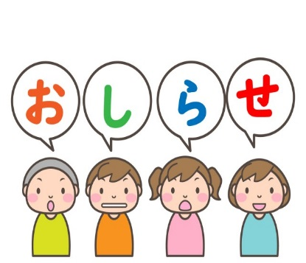「 おしゃべり会 」
与那原町母子会
～みんなで、楽しくおしゃべりできる会～
毎月・第３（金） 午後７時～９時
場所 与那原町コミュニティーセンター 2Ｆ 第二研修室

どなたでも気楽に参加できる交流会です！！
温かいお茶やコーヒーなどを飲みながら、くつろぎの一時を
すごしてもらうそんな場所です。
子どもの事・仕事の事・周囲とのお付き合い・・・
のんびり、ゆっくり、おしゃべり会でお話ししませんか！！
途中からの参加や退出も自由です。
お子さんも一緒にご参加ください。

